Оршл
Будда ном, бурхн-шаҗн ламнрин әәлтхлин зәрлг нарт делкәд делгрҗ, хойр миңһн тәвн зун җилин туршарт хальмг келн улс бурхндан мөргә, Зулан кеһә, насан эндр өдр күртл ава.
Тегәд бурят-моңһл, халх-моңһл, ойрат- Синцзәнә моңһл, ойрат-хальмг, тыва улс Зул-нас авдг сән өдр гиҗ тоолна. Вьетнамцнр бас Зул кенә, зуг нас авдг өдрән «Тод» гиҗ нерәднә, цаадк уңгнь әдл.
Зул-хальмг улсин хамгин ончта өдр. Өөрд хальмгуд ик кезәнәс нааран зулан темдглҗ йовсмн. Хальмг улс җил болһн хальмг литәр үкр сарин 25-д Зулан темдглнә. Эн җил орс литәр бар сарин 16 -д болхмн. Эн сән өдр һурвн чинр зүүҗәнә:
негдвәр, Зуңква Гегән үннә һазрт орҗ одсн өдр болҗана;
хойрдвар болхла, нас авдг өдр;
һурвдвар, хуучн җил һарч шин җилиг тосчах өдр.
Зул өдр далаһар шууга татҗ нәәрлдм биш гиҗ ээҗм келдг билә. Дәкәд әрк-чигә уудго, махта хот иддго бәәсмн.

Зул – Зуңква Гегәнә санлын өдр.

Зул байр Зуңква Гегәнлә залһлдата. Эн өдрлә Зуңква бурхн болад, нирванд орсмн.
Зуңква бурхн үнндән һазр деер бәәсн күн. Эцкнь Дарһч Лу-би- мге гидг күн бәәҗ. Эн цаһан седклтә, үнн чик хәләцтә төләдән олн эмтндән тоомсрта, күндтә бәәсмн.
Зуңква 1357 җилд Төвдт(Амдо) төрҗ һарсмн. Эн эк-эцкдән дөрвдгч көвүнь бәәсмб. Һарсн өдрәс авн кесг сән темдг учрсмн. Үлгүрнь, көвүн һарсн ормд йир өвәрц модн урһҗ.
Зун миңһн ац болһнд зурһан һарта Махаһал бәәҗ. Хөөннь тер модыг гелң хашалад, өөрнь сүм босхад, тенд бәәдг болҗ. Әмтн ирәд, мөргүл кедг болҗ. Модна ормд Һо-булг гидг хурл тосхгдла.Әрүн седклин болн хөвтә җирһлин көрң эн болла.
Хойртаһасн авн арвн зурһа күртлән Зуңква шажна ном дасад, 1373 җилд Төвд орв. Тенд олн зүсн ном дасла. Хөрн дөрв күрх насндан Зуңква гелңгин цол зүүв. Зуңква 1417 җил сәәһән хәәһәд, бурхн болла.

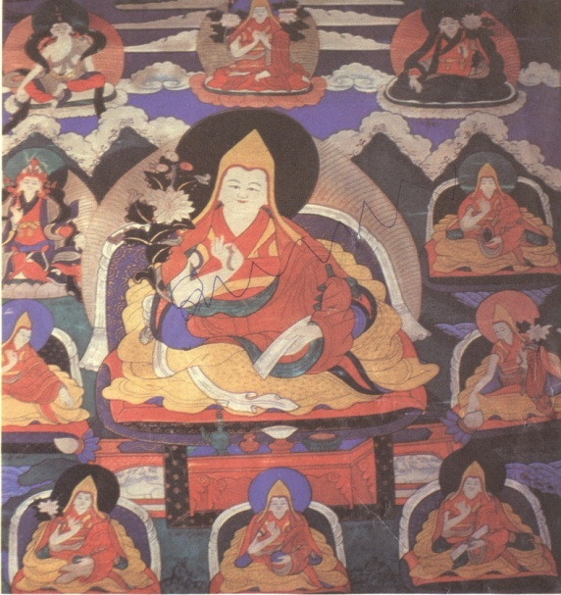

Нмн зокал
Зуңква Будда шаҗна цуг хүвинь шинҗләд, терүнә сән гисинь батлх төр тер тәвсмн. Аштнь күн болһн насн-җирһлдән нәәмн зокал оньдин күцәх зөвтә гиҗ, эн батлв.Энүгинь эндр өдр күртл хадһлҗ болхмн гиҗ би санҗанав.
Күн цеврәр бәәх зөвтә;
Худл келх зөв уга;
Эс өгсн юмиг авх зөв уга;
Әрк-чаһрас хөөһх зөвтә;
Кениг чигн әмнәснь хаһцулх зөв уга;
Өндр юмн деер суух эс гиҗ өндр орндг деер кевтх зөв уга;
Цаг-болзг угаһар биилх, дуулх зөв уга;
Күн болһн мацг бәрх зөвтә.

Зуңквад нерәдсн шишлң мөргүлмүд

Зуңквад шишлң мөргүлмүд угаһар, йөрәл угаһар хурлмудт нег чигн үүлдвр күцәгддго бәәмн.Зул болсн цагт хамгин өргмҗтә мөрглмүд Зуңквад нерәдгддг билә.
Москван цергә тууҗин центральн архивд Зулын тускар бичәтә иим материал бәәнә: «Зулын өмн өдр асхн хурлас хол биш теегт ик ут ширә тәвгднә. Тиигәрән хальмг күн болһн һуйрар кесн шар тоста болн һолта цөгцән авч ирнә.
Эн саамд мөргүл болна. Терүнә хөөн гелңгүд хурлас һарад, һартан бурхд бәрәд, ду дуулад оркхла, ирсн әмтн тер бурхдт мөргнә. Тиим мөргүлин төләд хурлын һаза кесг шам шатагдна»
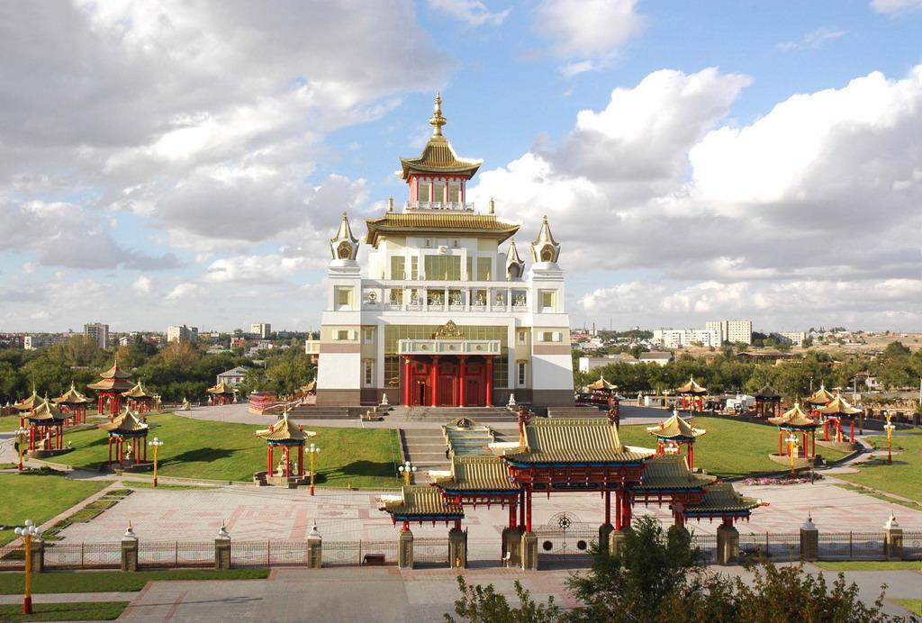

Нас авдг др
Җил болһн күн болһнд эн сән өдрлә ки насн немгднә. Тиигәд Зул өдр цуг хальмг улсин һарсн өдрнь гиҗ тоолҗ болхмн. Өвкнрин үлдәсн авъясар хальмг улс Зулдан ик эртәснь белдвр кенә.
Зуна чилгчәр, намрин эклцәр күүкд улс цаһан өвс цуглулад, хагсаһад бел кенә. Цаһан өвсәр зулын болн насна зулын һолнь кенә.Зулын һол кехләрн утдан дөрвн хурһн дүңгә цаһан өвс керчҗ авна. Зулын һолд өвснә үй орулдм биш.Юңгад гихлә, үй- зурһан зүүлин әмтә хамгин негнәннь(урһмлын) әмдрлин, өслтин экн болдг. Белдсн өвсән насн немгдтхә гиҗ санад, көвңгән бий талан эргүлҗ орана. Зуңква Гегәнә хәәрнд күртхәр күн болһн зулын һол оралһнд орлцдг бәәҗ. Күүнә насна то деернь нег һол немәд орана. Үлгүрнь, арвн зурһата болхла арвн долан һол нерәдҗ, теднән һуйрар кесн оңһцин йоралд зергдүләд хатхна.Күн болһнд нерәдсн һолмуд оңһцд хатхад тәвнә.
Нас авлһна учрнь иим: авсн насн деер дәкәд бурхнас нас сурҗах учр.Асхн теңгрт одд күцҗ һарсн цагт зулан өргнә. Эн цагт цуһар гертән бәәх зөвтә. Зулан өргәд, цуһар мөргәд, дотран иигҗ зальврдмн: « Авсн насмдн өлзәтә, цаһан хаалһта болтха.»

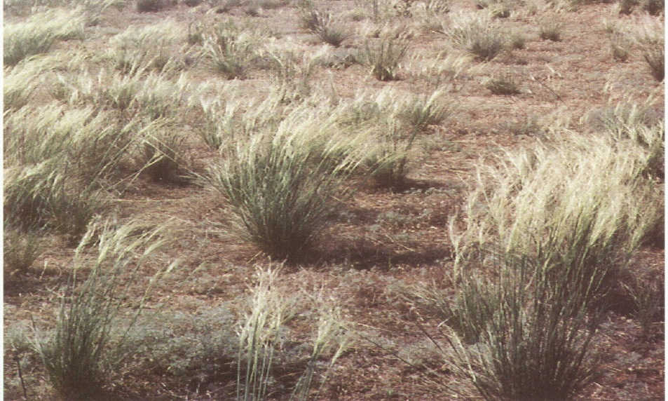

Йисн һол һарһлһн

Насан авсн хөөн герин эзн күн йисн һолыг дораснь моднд хатхад, эс гиҗ еңгд тәвәд, барун һартан авад, барун көләрн үүд алхад зогсчаһад, йисн һолта зулыг толһа деерән зөв эргүләд, иигҗ келдмн:
«Ом-мани- падме-хум. Окн Теңгр үзҗәнәт,үзҗәнәт. Зулан кеҗәнәвидн. Цуһар өрк-бүләрн менд бәәһәд, өркәрн йисн һолан һарһҗанавидн».
Йисн һол бөкхлә, үлдлинь герин эзн күүкд күн һалд булад, шарад, өрк-бүләрн аршална. Цәәһәр авсн насан йөрәнә.Тер цагт иим йөрәл келдм:
«Зулдан герл өгч,
Насн-җилән утдулҗ,
Хуучн насн бат болҗ,
Шин насн өлзәтә болҗ,
Җил болһн байртаһар Зулан кеҗ,
Цуг әмтн амулң-менд бәәхиг
Олн Деедс бурхд
өршәх болтха!»

Өрк-бүләрн зулан темдглһн

Зул өдр өрүн эрт босад, цәәһән чанад, дееҗ бәрәд, зулан өргнә.Өрк-бүләрн сууһад, зулын цәәһән йөрәһәд эдлнә. Хамгин түрүн көгшн күүнд, дәкәд герин эзн залуд, күүкд күн бийдән, күүкдтән цә кеҗ өгнә. Цәәд иим йөрәл тәвдмн:
«Цә шиңгн болвчн идәнә дееҗ,
Цаасн нимгн болвчн, номин көлгн болҗ,
Буур җил һарч, ботхн җил орҗ,
Авсн наснь өлзәтә болҗ,
Эсрңдән үүнәс байртаһар
зулан кеҗ,
Амулң эдлҗәхиг олн
деедс бурхд
өршәх болтха!»
Зулла гер болһнд күңгшү үнр һарһх зөвтә.Тернь өөк-тосна үнр. Деедин олн бурхдт, Зуңква Гегәнд күртхә гиҗәх юмн.
Эн өдр көгшдән күндләд, элгн-садндан гиичлҗ оддмн. Нег-негндән белг белгләд, гер-гертән орлцад, зулан кеһәд, насан йөрәлһнә.

Жилин эзн эс гиҗ Жилин нойн

Зул давад, цөөк хонад, сарин нег шинәс авн һурвн күртл Җилин нойн гидг сән өдр болна. Хуучн җилән йовулад, шин җилән тослһн тер. Эн һурвн өдр Җилин эзн нүүҗ йовх өдрмүд болҗана. Түрүн өдртнь Җилин нойна цахрнь нүүҗ йовна, хойрдгч өдртнь Җилин ңойн нүүҗ йовна, һурвдгч өдртнь болхла хош-хорань, малнь нүүҗ йовна. Тегәд, эн һурвн өдр:
Нәр-наад кедм биш;
Хол хаалһд йовдм биш;
Һурвн өдр үмс һазаран һарһҗ асхдмн биш;
Толһаһан уһадмн биш, самлдмн биш;
Керл-цүүгән, шууган угаһар, ном умшад зальврдмн
Җилин нойн нүүснә хөөн хот-хол кеһәд, көгшдүд дуудад,цә өгәд, залу улсин нас йөрәлһдг бәәҗ.Нег-негндән улан, цаһан мөңг өгәд, цевр кееһә хувцан өмсәд, нәәрлдг бәәсмн. Иигҗ хальмгуд шин җилән тосна.

Ашлвр

Цуг насни- җирһлиннь туршарт Зуңква сурһулян делгрүләд, тархаһад йовсмн. Зуңкван сурһаль 10 орн-нутгт авгдла. Эн шаҗн зуг эвәр тархагдла, тегәдчн ода күртл энүнд шүтдг улс олн. Тиим әрүн шаҗиг үүдәсн төләд Зуңква шар шаҗна бурхдын негнь болсмн.
Мана таңһчд шаҗн делгрлт авад йовна. Өвкнрин үлдәсн сәәхн авъясиг дорас өсч йовх баһчуд дасад, цааранднь делгрүлх зөвтә гиҗ би тоолҗанав. Бидн школдан җил болһн Зул байран темдглнәвидн. Эн байр яһҗ күцәхнь, ю кедгнь хальмг келнә багшнр зааҗ өгнә. Тер төләд бичкн наад тәвҗ үзүлнә, селәнә көгшдүд нәәрт ирҗ кезәңк авъясла мадниг таньлдулна.
Ода Зул олна йоста байр болв. Сүл җилмүдт эн авъяс улм батрҗ, бәәдл-җирһлд тохрв. Мана Хальмг Таңһчин Толһач К.Н.Илюмжиновин зәрлгәр эн амрлһна өдр болв. Зулд нерәдгдсн шүлгүд, дуд бас олн.

Олзлсн литератур:

1.Өльзән Софья «Хальмг улсин авъясмуд».
2.«Буддизм в Калмыкии»
3.Э. Омакаева ст.«Зул- Зуңкван гегәнә санлын өдр»
Хальмг үнн 24.10.1993җ.
4. В. Дарбакова ст. «Зуңква» (домг).
Хальмг үнн 23.12.1998җ.
5. Е. Хабунова ст. «Зулын сән өдрмүд»
Шамбала №2 1994җ.

